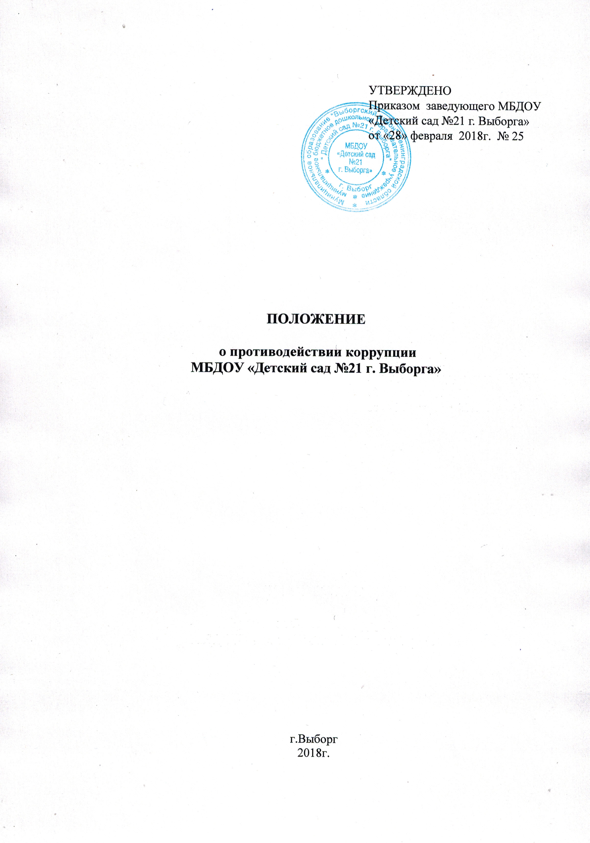
1. Общие положения.
1.1. Положение «О противодействии коррупции» (далее по тексту Положение) разработано на основе Федерального закона Российской Федерации от 25 декабря 2008 г. № 273-ФЗ «О противодействии коррупции».
1.2. Настоящим Положением устанавливаются основные принципы противодействия коррупции, правовые и организационные основы предупреждения коррупции и борьбы с ней, минимизации и (или) ликвидации последствий коррупционных правонарушений в МБДОУ «Детский сад « 21 г. Выборг»» (далее по тексту МБДОУ).
1.3. Для целей настоящего Положения используются следующие основные понятия:
1.3.1. Коррупция:
1.3.1.1. Злоупотребление служебным положением, дача взятки, получение взятки, злоупотребление полномочиями, коммерческий подкуп либо иное незаконное использование физическим лицом своего должностного положения вопреки законным интересам общества и государства в целях получения выгоды в виде денег, ценностей, иного имущества или услуг имущественного характера, иных имущественных прав для себя или для третьих лиц либо незаконное предоставление такой выгоды указанному лицу другими физическими лицами;
1.3.1.2. Совершение деяний, указанных в подпункте "а" настоящего пункта, от имени или в интересах юридического лица;
1.3.2. Противодействие коррупции - деятельность членов комиссии по противодействию коррупции и физических лиц в пределах их полномочий:
1.3.2.1. По предупреждению коррупции, в том числе по выявлению и последующему устранению причин коррупции (профилактика коррупции);
1.3.2.2. По выявлению, предупреждению, пресечению, раскрытию и расследованию коррупционных правонарушений (борьба с коррупцией);
в) по минимизации и (или) ликвидации последствий коррупционных правонарушений.
1.4. Основные принципы противодействия коррупции:
1.4.1. Признание, обеспечение и защита основных прав и свобод человека и гражданина.
1.4.2. Законность.
1.4.3. Публичность и открытость деятельности органов управления и самоуправления.
1.4.4. Неотвратимость ответственности за совершение коррупционных правонарушений.
1.4.5. Комплексное использование организационных, информационно-пропагандистских и других мер.
1.4.6. Приоритетное применение мер по предупреждению коррупции.

2. Основные меры по профилактике коррупции.

Профилактика коррупции осуществляется путем применения следующих основных мер:
2.1. Формирование в коллективе работников МБДОУ нетерпимости к коррупционному поведению.
2.2. Формирование у родителей (законных представителей) воспитанников нетерпимости к коррупционному поведению.
2.3.Проведение мониторинга всех локальных нормативных актов, издаваемых администрацией МБДОУ на предмет соответствия действующему законодательству.
2.4. Проведение мероприятий по разъяснению работникам МБДОУ и родителям (законным представителям) воспитанников законодательства в сфере противодействия коррупции.
3. Основные направления по повышению эффективности противодействия коррупции.
3.1. Создание механизма взаимодействия коллегиальных органов управления с муниципальными и общественными комиссиями по вопросам противодействия коррупции, а также с гражданами и институтами гражданского общества.
3.2. Принятие административных и иных мер, направленных на привлечение работников и родителей (законных представителей) воспитанников к более активному участию в противодействии коррупции, на формирование в коллективе и у родителей (законных представителей) воспитанников негативного отношения к коррупционному поведению.
3.3. Совершенствование системы и структуры коллегиальных органов управления.
3.4. Создание механизмов общественного контроля деятельности коллегиальных органов управления.
3.5. Обеспечение доступа работников МБДОУ и родителей (законных представителей) воспитанников к информации о деятельности коллегиальных органов управления.
3.6.Конкретизация полномочий педагогических, непедагогических и руководящих работников МБДОУ, которые должны быть отражены в должностных инструкциях.
3.7.Уведомление в письменной форме работниками МБДОУ администрации и комиссии по противодействию коррупции обо всех случаях обращения к ним каких-либо лиц в целях склонения их к совершению коррупционных правонарушений.
3.8.Создание условий для уведомления родителями (законными представителями) воспитанников администрации МБДОУ обо всех случаях вымогания у них взяток работниками МБДОУ.

4. Организационные основы противодействия коррупции

4.1. Общее руководство мероприятиями, направленными на противодействие коррупции, осуществляет комиссия по противодействию коррупции, согласно положению
о комиссии по противодействию коррупции МБДОУ «Детский сад « 21 г. Выборга»

5. Ответственность физических и юридических лиц
за коррупционные правонарушения.

5.1. Граждане Российской Федерации, иностранные граждане и лица без гражданства за совершение коррупционных правонарушений несут уголовную, административную, гражданско-правовую и дисциплинарную ответственность в соответствии с законодательством Российской Федерации.
5.2. Физическое лицо, совершившее коррупционное правонарушение, по решению суда может быть лишено в соответствии с законодательством Российской Федерации права занимать определенные должности государственной и муниципальной службы.
5.3. В случае, если от имени или в интересах юридического лица осуществляются организация, подготовка и совершение коррупционных правонарушений или правонарушений, создающих условия для совершения коррупционных правонарушений, к юридическому лицу могут быть применены меры ответственности в соответствии с законодательством Российской Федерации.
5.4. Применение за коррупционное правонарушение мер ответственности к юридическому лицу не освобождает от ответственности за данное коррупционное правонарушение виновное физическое лицо, равно как и привлечение к уголовной или иной ответственности за коррупционное правонарушение физического лица не освобождает от ответственности.

6. Срок действия положения

6.1. Данное Положение действительно со дня утверждения приказом заведующего МБДОУ до отмены действия или замены новым, размещается на официальном сайте МБДОУ и на информационном стенде МБДОУ

СОГЛАСОВАНО  Управляющим Советом МБДОУ «Детский сад  № 21 г. Выборга»  протокол № 2  «21»февраля 2018 г. |  | Рассмотрено и принято на общем собрании трудового коллектива  Протокол № 2  «25» января 2018 г.

